Utilisation de traverses amovibles lors de la récolte forestière  Banc d’essai du comité de voirie forestière de la TGIRT de la Gaspésie | Résumé  Ce document présente les modalités d’installation et de retrait de traverses amovibles pour le transport de bois sur sentier de débardage et pour le transport de bois par camion sur un chemin temporaire.  Marianne Desrosiers  Coordonnatrice des TGIRT de la Gaspésie

Table des matières
1. Mise en contexte 3
Lien entre les bancs d’essai et les enjeux identifiés par les TGIRT 3
Objectifs 4
Financement 4
Localisation des chantiers 5
2. Caractéristiques des traverses amovibles mises à l’essai 5
Traverse amovibles de 30 pieds 5
Traverse amovibles de 18 pieds 6
3. Caractéristiques des cours d’eau traversés 7
Traverse amovible de 30 pieds 7
Traverse amovible de 18 pieds 8
4. Déroulement des opérations 8
Traverse amovible de 30 pieds : Installation 8
Préparation des assises 9
Mise en place des tabliers 10
Installation de la plaque de fermeture 12
Consolidation des approches de la traverse 13
Réalisation d’un essai de portance 13
Consolidation des approches de la traverse 14
Traverse amovible de 30 pieds : Retrait 14
Retirer les plaques de fermeture 14
Retirer les tabliers 15
Démanteler les assisses et retirer la signalisation 15
Favoriser la végétalisation des berges et les approches 16
Traverse amovible de 18 pieds : Installation 16
Préparation des appuis 17
Installer une toile géotextile 17
Mise en place des tabliers 17
Réalisation d’un essai de portance 18
Traverse amovible de 18 pieds : Retrait 18
Retrait des tabliers 18
Retrait de la toile géotextile 19
Retrait des radiers 19
Végétalisation des berges 20
5. Coûts 20
6. Pistes d’amélioration/réflexion 20
7. Bilan 23

Mise en contexte
Le comité de voirie forestière a été mis sur pied par la TGIRT de la Gaspésie en juin 2016 avec pour mandat de collaborer avec le Ministère des Forêts, de la Faune et des Parcs (MFFP) à élaborer un plan de gestion de la voirie pour la région Gaspésie. Le plan de gestion doit permettre de répondre aux enjeux de qualité de l’eau et de fragmentation du couvert forestier. Le mandat du comité s’inscrit également dans le cadre de la mise en place de nouvelles modalités de répartition spatiale de la récolte forestière (compartiments d’organisation spatiale).
Les membres du comité ont été choisis pour leur expertise et pour leur connaissance des enjeux discutés. Le comité est composé du représentant de l’organisme responsable des TGIRT, de 4 représentants du secteur forêt du MFFP, d’un représentant des territoires fauniques structurés surfaciques, d’un représentant des territoires fauniques structurés linéaires, de deux représentants de l’industrie de la récolte, d’un représentant des conseils de bassin versant et d’un représentant de l’industrie de l’aménagement sylvicoles.
L’approche participative par enjeux solutions a été choisie par le comité. Lors de l’exploration des solutions, plusieurs interrogations ont été soulevées par rapport à l’utilisation de traverses de cours d’eau amovibles. L’obtention d’éléments de réponses est apparue essentielle pour le comité afin qu’il puisse juger de la pertinence d’inclure l’utilisation de traverses de cours d’eau amovible parmi les solutions proposées. La réalisation des bancs d’essai est apparue comme le meilleur moyen d’alimenter les réflexions du comité.

Lien entre les bancs d’essai et les enjeux identifiés par les TGIRT
L’utilisation de traverses de cours d’eau amovibles pourrait contribuer à l’atteinte de certains objectifs en lien avec les enjeux entérinés par les TGIRT dans le cadre de l’élaboration des Plans d’aménagement forestier intégrés (PAFIT) 2018-2023 (en gras dans les paragraphes suivants).
L’utilisation de traverses de cours amovibles semble prometteuse afin de maintenir la qualité du milieu aquatique. En effet, l’installation de traverses amovibles pourrait réduire les risques de fragmentation de l’habitat aquatique et d’apport de sédiments suite à l’altération des berges et du lit du cours d’eau. Par exemple, les ponceaux mal installés ou désuets peuvent occasionner une fragmentation de l’habitat par la formation d’une chute à leur sortie, l’obstruction par des débris, ou leur affaissement. De plus, les traverses de cours, qui se dégradent inévitablement avec le temps en l’absence d’une restauration adéquate, sont des sites favorisant l’apport de sédiments dans les cours d’eau. Cet apport de sédiments peut mener à un comportement d’évitement par les poissons et les macroinvertébrés lorsque la turbidité est trop importante, et à terme à une diminution de la présence de certaines espèces. Par ailleurs, les sédiments mis en suspension au niveau des traverses qui se déposent ensuite dans les eaux calmes contribuent au colmatage des frayères.
L’utilisation de traverses amovibles peut également s’avérer bénéfique en regard de la fragmentation du couvert forestier. En effet, le Règlement sur l’aménagement durable des forêts (RADF) permet l’utilisation de traverses amovibles sur des chemins dont la fermeture est prévue au plus tard trois ans après leur construction. Cette mesure pourrait favoriser la construction de chemins de courte durée si l’utilisation de traverses amovibles s’avère économiquement avantageuse par rapport à l’utilisation de traverses de cours d’eau conventionnelles.
La diminution de la construction de nouveaux chemins pourrait contribuer à un aménagement écosystémique en réduisant les écarts avec la forêt naturelle. En effet, la présence de chemins crée un effet de bordure qui altère les caractéristiques bioclimatiques de la forêt et contribue à réduire la superficie de forêt d’intérieur et à fragmenter la matrice forestière. La raréfaction des grands massifs de forêts d’intérieur et la fragmentation des habitats constituent un des enjeux entérinés par la TGIRT (Organisation spatiale des peuplements). La construction de chemin de courte durée permettrait de contribuer au maintien de la proportion minimale de forêt à couvert fermé (7 m et plus) et de forêt d’intérieur (12 m et plus) à l’échelle des COS et des UTA.
La construction de chemins de courte durée permettrait également de contribuer au rétablissement du caribou de la Gaspésie, un autre enjeu identifié par la TGIRT. Les chemins forestiers sont connus pour engendrer des changements dans les patrons de déplacement du caribou (évitement) et de ses prédateurs (facilite le déplacement) qui contribuent à la pression exercée sur le troupeau gaspésien. De plus, cette contribution au rétablissement du caribou favorise le maintien d’un accès à des bois certifiés. En effet, l’un des critères à respecter pour la certification FSC consiste à éviter la construction de chemins à l’intérieur ou à proximité des aires protégées et à maintenir l’isolement de zones fragiles au plan culturel ou biologique.
Enfin, la construction de chemins de courte durée et leur remise en production peut contribuer à la protection de sites fauniques d’intérêt et à l’isolement de zones fragiles au plan écologique et culturel en limitant les accès directs et les chemins avoisinants qui favorisent la pénétration dans ces sites.
L’utilisation de traverses de cours d’eau amovibles pourrait donc contribuer directement à une amélioration de la qualité de l’habitat aquatique et, plus indirectement, à la réduction de la fragmentation du couvert forestier. Toutefois, une telle utilisation implique des coûts et des changements de pratique devant être mieux documentés avant d’initier une utilisation plus répandue de ce type de structures.

Objectifs
- Déterminer le type de traverse amovible permettant de répondre adéquatement aux besoins de l’industrie (type de structure, coût).
- Documenter les procédures d’installation et de démantèlement d’une traverse de cours d’eau amovible dans un contexte donné.
- Documenter les coûts associés à l’installation et au démantèlement d’une traverse de cours d’eau amovible et comparer ces coûts avec l’installation d’une traverse conventionnelle.

Financement
La location et le transport des traverses de cours d’eau amovibles ont été financés par le volet d’acquisition de connaissances dans le cadre du Programme d’aménagement durable des forêts (PADF), alors que la mobilisation de la main d’œuvre et de la machinerie a été assumée par Produits forestiers Temrex de Nouvelle.

Localisation du chantier
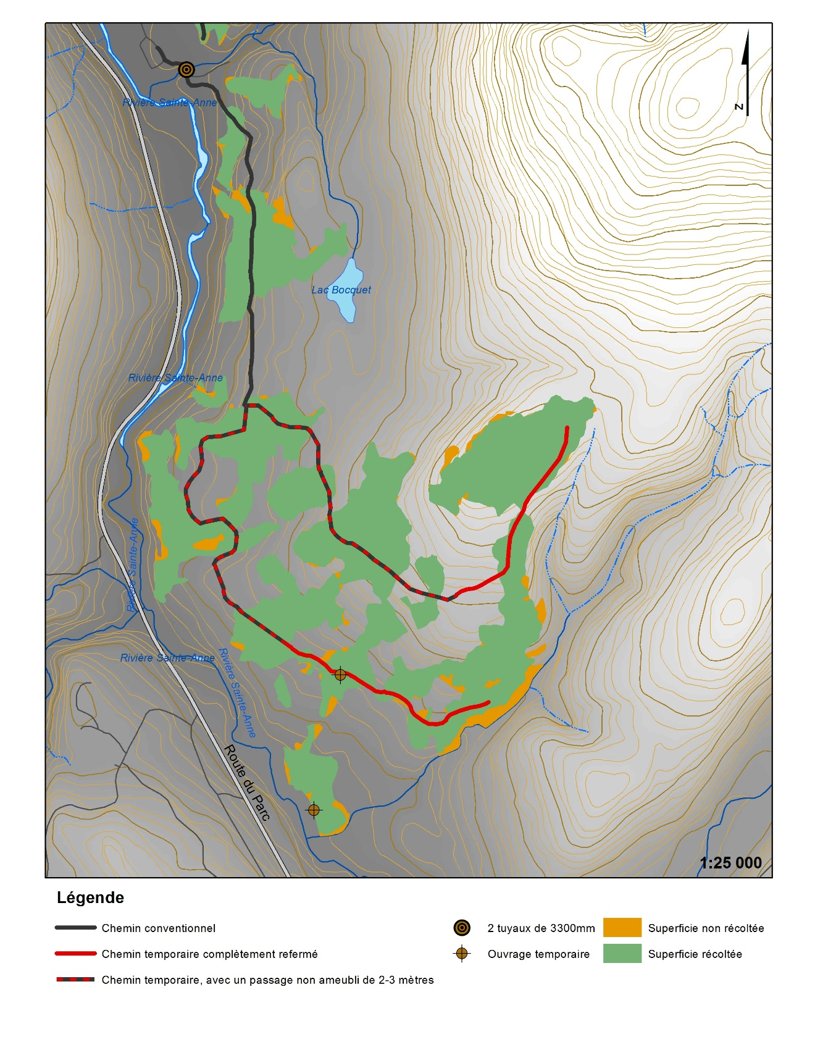

Caractéristiques des traverses amovibles mises à l’essai
Deux ponts temporaires amovibles ont été loués pour une période de 2 mois, soit du 27 juillet au 30 septembre 2017. Ces deux traverses ont été construites par l’entreprise Constructions Domi, située à Dolbeau-Mistassini, selon des plans certifiés.
L’une des traverses a une longueur de 18 pieds et l’autre de 30 pieds. Les caractéristiques générales des traverses sont décrites ci-dessous.

Pont temporaire amovible de 30 pieds
Cette traverse permet de supporter un camion de transport de bois pesant 70 tonnes. Elle est formée de deux tabliers en acier. Une plaque de fermeture en acier (13 mm) repose entre les tabliers afin d’empêcher l’apport de sédiments lors des déplacements de la machinerie et d’assurer la sécurité des utilisateurs. Les tabliers sont retenus ensemble par deux barres d’acier installées à chaque extrémité. Des chasse-roues de bois sont fixés sur les tabliers. Chaque tablier pèse 4 100 kg, et la plaque de fermeture 1 180kg, pour un poids total 9 380 kg.
La travée (partie non appuyée) doit avoir une longueur maximale de 24 pieds et 9 pouces (7 545 mm). Cette longueur correspond à la distance maximale pouvant être enjambée par la traverse. La largeur carrossable de la traverse est de 12 pieds et 8 pouces.
Lors de l’essai, la traverse reposait sur un matelas de culée formé de 4 madriers horizontaux de 8 pouces par 8 pouces au bout desquels a été aménagé un muret formé de 3 madriers verticaux de même dimension (voir Figure 1). Un autre type d’assise aurait pu être utilisé. Quel que soit le type d’assise, celle-ci doit faire toute la largeur du pont et le pont doit y être positionné au centre. Le sol sur lequel s’appuient les culées doit avoir une capacité minimale de 200 kPa.
La tolérance des pentes transversales et longitudinale de la traverse est de 1 %.

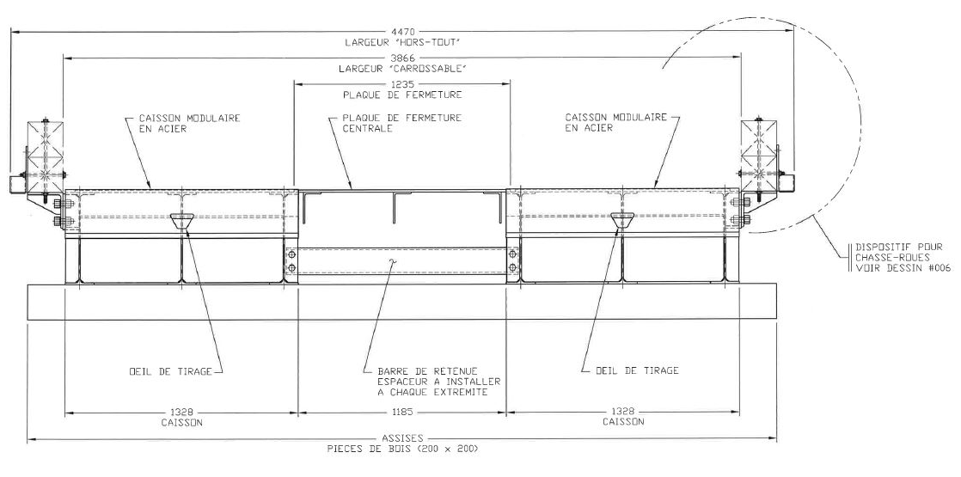
Figure 1. Plan longitudinal (haut) et transversal (bas) de la traverse amovible de 30 pieds

Traverse amovible de 18 pieds
Cette traverse est également constituée d’acier et permet aussi de supporter une charge correspondant à un camion de bois de 70 tonnes. Chaque tablier pèse 1 900 kg, pour un poids total de 3 800 kg. La plaque de fermeture n’a pas été requise puisque cette traverse a été installée sur un sentier de débardage. Une toile géotextile a été utilisée pour éviter l’apport de sédiments lors du passage de machinerie. Dans l’éventualité où cette traverse était installée sur un chemin, il serait nécessaire d’utiliser une plaque d’acier afin d’éviter tout risque d’accident.
La portion enjambée peut être de 8 pieds 10 pouces (2 686 mm) si des radiers sont utilisés comme assise, ou de 12 pieds et 9 pouces (3 886 mm) si des madriers de 8 pouces par 8 pouces sont utilisés (voir Figure 2). La largeur carrossable est adaptable et peut varier entre 8 pieds et 8 pouces et 12 pieds et 1 pouce.
Lors de l’essai, la traverse reposait sur des radiers disposés transversalement. Ils ont été enfoncés mécaniquement jusqu’à ce qu’il n’y ait plus de tassement. Quel que soit le type d’assise utilisé, celle-ci doit faire toute la largeur du pont et le pont doit être positionné au centre. Le sol sur lequel s’appuient les culées doit avoir une capacité minimale de 200 kPa.
La tolérance des pentes transversales et longitudinale de la traverse est de 1 %.
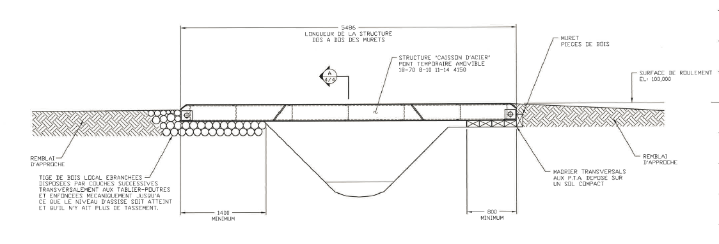

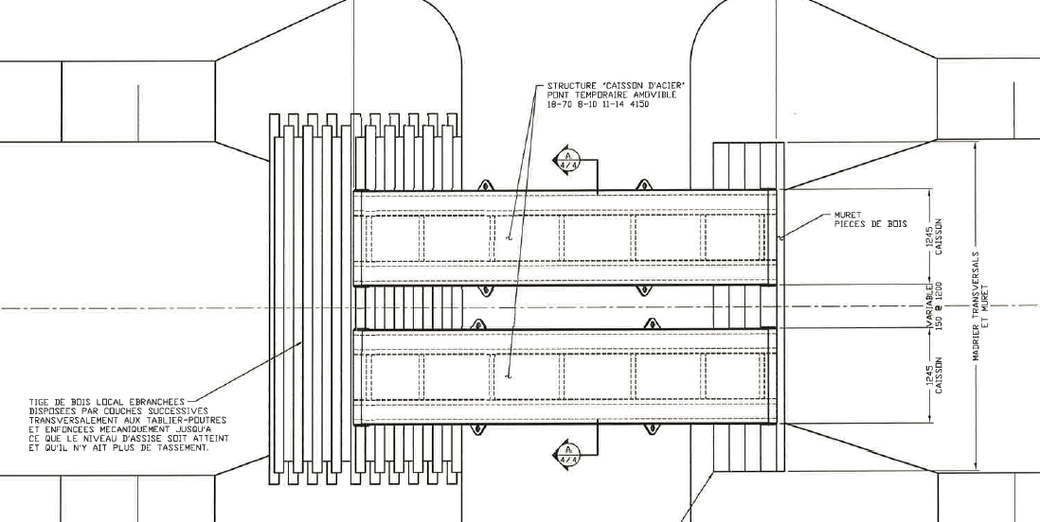
Figure 2. Plan longitudinal (haut) et vue du dessus (bas) de la traverse amovible de 18 pieds.

Caractéristiques des cours d’eau traversés

Cours d’eau enjambé par le pont temporaire amovible de 30 pieds
La traverse de cours d’eau de 30 pieds a servi à enjamber un cours d’eau intermittent, présentant un lit discontinu. Le lit et les berges du cours d’eau sont végétalisés. Au moment d’installer la traverse, le lit était asséché (voir Figure 3).
Le substrat aux abords de la traverse est constitué d’un dépôt de till indifférencié, d’une épaisseur 50 cm à 1 mètre, caractérisé par un drainage modéré.
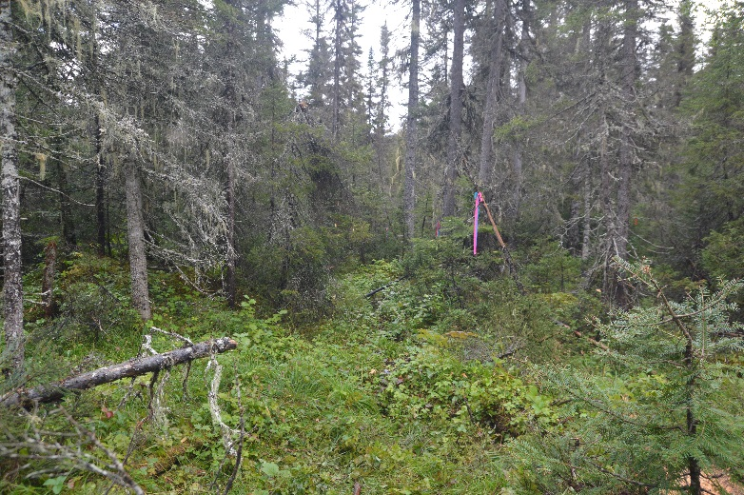
Figure 3. Cours d’eau intermittent au-dessus duquel a été installée la traverse amovible de 30 pieds

Pont temporaire amovible de 18 pieds
Cette traverse a été installée sur un cours d’eau permanent, présentant un lit rocheux, bien défini et continu. La largeur du cours d’eau au niveau de la traverse était de 2,1 m (7 pieds) (voir Figure 4). La largeur moyenne du cours d’eau est de 2, 5 m (déterminée par la moyenne de 3 mesure en aval et de 3 mesure en amont, espacées chacune de 10 m).
Le substrat est constitué d’un dépôt de till indifférencié. Le drainage est modéré.
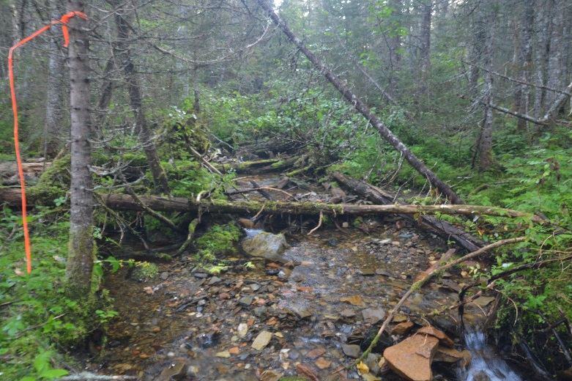
Figure 4. Cours d’eau permanent au-dessus duquel a été installée la traverse de 18 pieds

Déroulement des opérations

Pont temporaire amovible de 30 pieds : Installation
L’installation a été effectuée le 16 août 2017. Une pelle mécanique de 30 tonnes a été utilisée. Le temps requis pour l’installation a été de 4 h 50, plus 2 h 05 de temps d’attente.
Il s’agissait d’une première installation de ce type de structure pour l’équipe de Produits forestiers Temrex. Pour ce premier essai, un opérateur de pelle mécanique, 3 contremaîtres, 2 ingénieurs forestiers et le directeur des opérations étaient présents. La présence de plusieurs membres de l’équipe de Produits forestiers TEMREX visait à favoriser l’appropriation de l’expertise au sein de l’entreprise. Les services d’un soudeur ont également été requis pour finaliser l’installation de la plaque de fermeture.
Un seul aller-retour de machinerie a été fait dans le lit du cours d’eau, tel qu’exigé par le règlement.

Préparation des assises
Les assises ont été aménagées à l’extérieur de la limite supérieure des berges. Les étapes suivantes ont été effectuées (voir Figures 5, 6 et 7)
- Aplanissement de la surface servant d’appui;
- Ajustement de la surface de l’assise afin qu’elle soit au niveau (tolérance de la pente transversale de 1 %);
- Au moment de traverser le lit du cours d’eau pour préparer le deuxième appui, positionnement des tabliers et des madriers formant l’appui de façon à ce qu’ils puissent être accessibles à partir de l’autre rive avec la pelle mécanique;
- Préparation du second appui en s’assurant qu’il soit à la même hauteur que le premier appui (tolérance de la pente longitudinale de 1 %);
- Installation des madriers formant la portion horizontale de l’assise.

Durée : 2 h 30 minutes

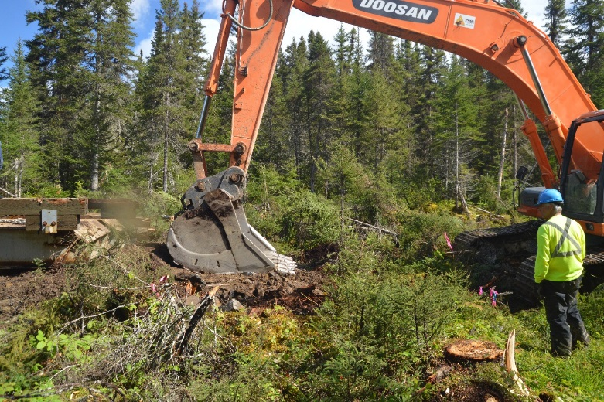
Figure 5. Compaction du sol au niveau des assises. Des blocs de roche ont également été ajoutés pour consolider la surface.

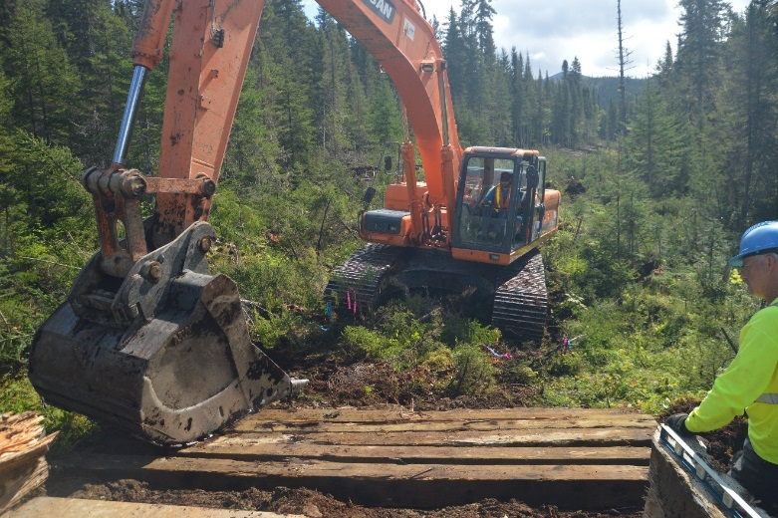
Figure 6. Tassement des madriers formant les appuis
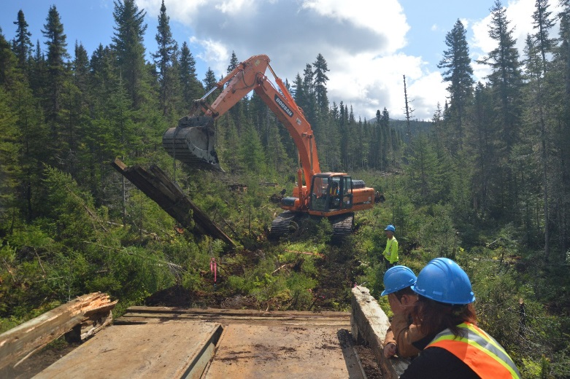
Figure 7. Transport des madriers à partir de l’autre rive afin d’effectuer un seul aller-retour de machinerie dans le lit du cours d’eau.

Mise en place des tabliers
- Déplacement des tabliers au moyen de chaînes;
- Ajustement de la position des tabliers sur les assises;
- Correction de l’espacement entre les tabliers;
- Ajustement des tabliers pour respecter le seuil de tolérance de la pente;
- Installation des 2 barres de retenue entre les tabliers;
- Installation du muret au bout des tabliers.
Durée : 35 minutes
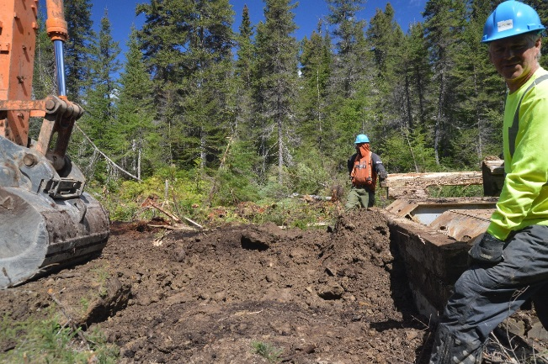
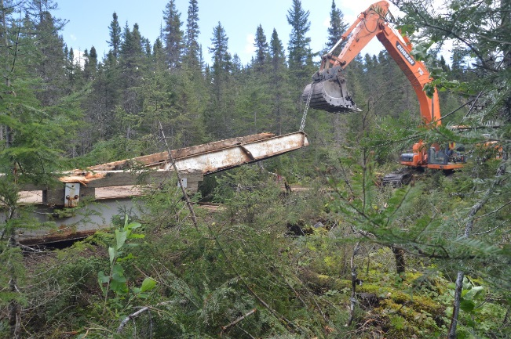
Figure 8. Mise en place du second tablier (gauche) et préparation du muret (droite)

Installation de la plaque de fermeture
- Positionnement de la plaque de fermeture entre les tabliers.
Durée : 1 h 15
Cette étape a été plus longue qu’anticipé. En effet, la conception des tabliers fait en sorte que l’appui sur lequel repose la plaque de fermeture est très étroit. Plusieurs ajustements ont été requis et une soudure a été nécessaire.
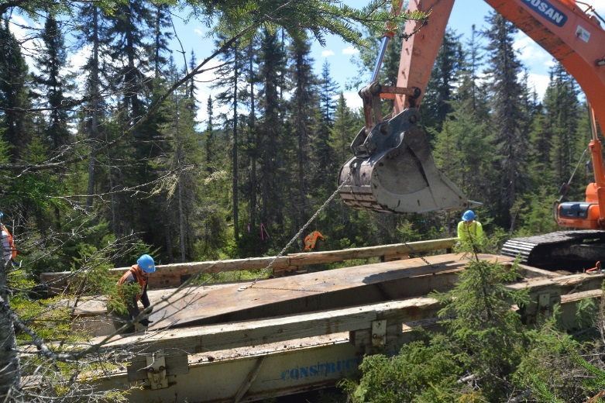
Figure 9. Mise en place de la plaque de fermeture

Consolidation des approches de la traverse et réalisation d’un essai de portance
- Compaction du sol au niveau de la zone de transition entre la route et le pont avec le godet de la pelle mécanique;
- Le pont a été traversé à 3 reprises avec un engin lourd afin de favoriser le tassement initial. La pente a été à nouveau vérifiée et ne dépassait pas le seuil de 1 % (si cela avait été le cas, il aurait fallu rectifier les appuis).
Durée : 5 minutes
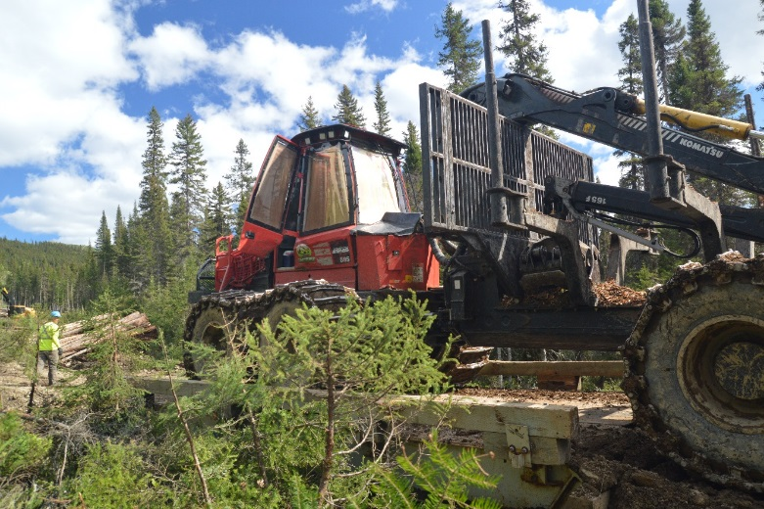
Figure 10. Passage d’un porteur pour réaliser l’essai de portance

Mise en place de la signalisation adéquate
- Installation des panneaux de signalisation
Durée : 20 minutes

Pont temporaire amovible de 30 pieds : Retrait
La traverse a été retirée le 6 septembre 2017. La durée des travaux de retrait a été de 1 h 55. De plus, 30 minutes ont été nécessaires pour le temps de transport vers la zone de chargement sur le fardier et le chargement. Un opérateur de pelle mécanique et un contremaître ont effectué les travaux de retrait de la traverse.

Retirer les plaques de fermeture
- La couche de sédiments recouvrant la traverse a été grattée avec le godet de la pelle mécanique afin de retirer un maximum de sédiments;
- La plaque de fermeture a été retirée à l’aide de 2 chaînes afin qu’elle demeure parallèle au sol pour éviter la chute des sédiments restant.
Durée : 25 minutes
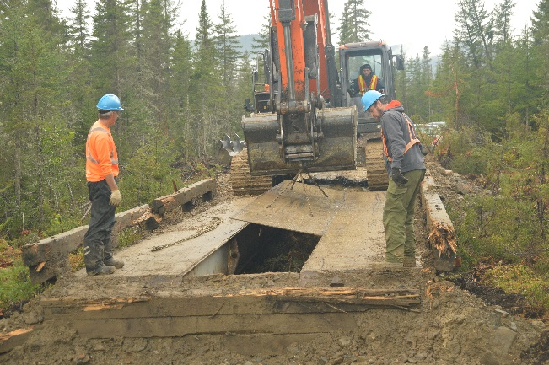
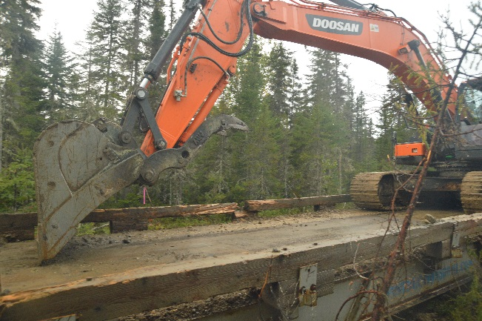
Figure 11. Raclage de la couche de sédiments et retrait de la plaque de fermeture du pont temporaire amovible de 30 pieds

Retirer les tabliers
- Retrait des barres de retenue;
- Une seule chaîne étant disponible, celle-ci a été fixée à l’une des extrémités. Cette extrémité a été soulevée et tirée afin que le tablier se dépose à l’extérieure de l’assise;
- La chaîne a été repositionnée au centre et le tablier a été glissé à l’extérieur du cours d’eau en conservant un appui au sol.
Les tabliers auraient pu être retirés en une seule manipulation à l’aide de 2 chaînes en s’assurant qu’ils demeurent parallèles au sol pour éviter la chute des sédiments restants.
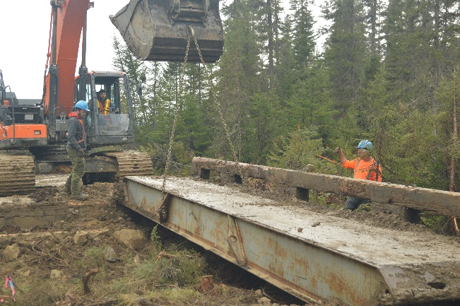
Durée : 1 h.
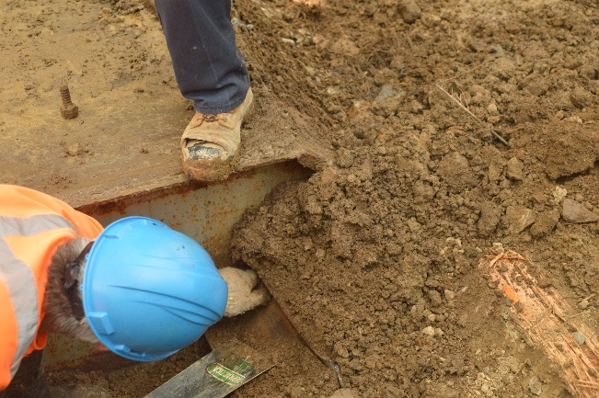
Figure 12. Retrait des barres de retenu et des tabliers de la traverse de 30 pieds

Démanteler les assisses et retirer la signalisation
- Retrait des madriers formant les assises et le muret;
- Rétablissement de la topographie naturelle;
- Retrait de la signalisation du pont.
Durée : 15 minutes

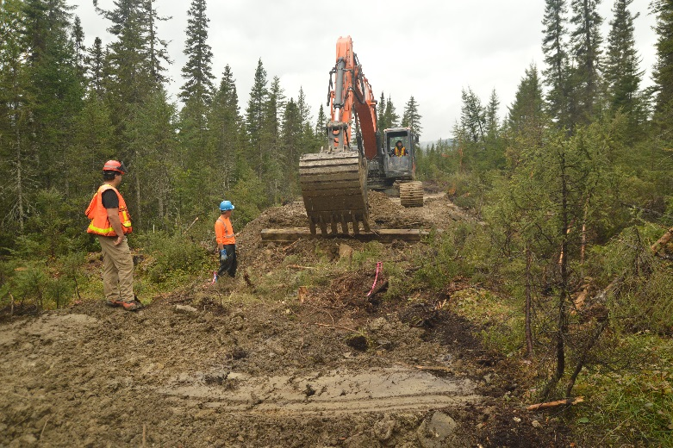
Figure 13. Réhabilitation des approches. Le lit du cours d’eau se trouve au niveau de la personne portant un casque bleu.

Favoriser la végétalisation des berges et des approches
- Ensemencement (mélange B) sur 20 mètres de part et d’autre du cours d’eau
- De la paille a été étalée afin de créer une barrière physique réduisant l’effet splash et favorisant le maintien de l’humidité du sol.

Durée : 15 minutes
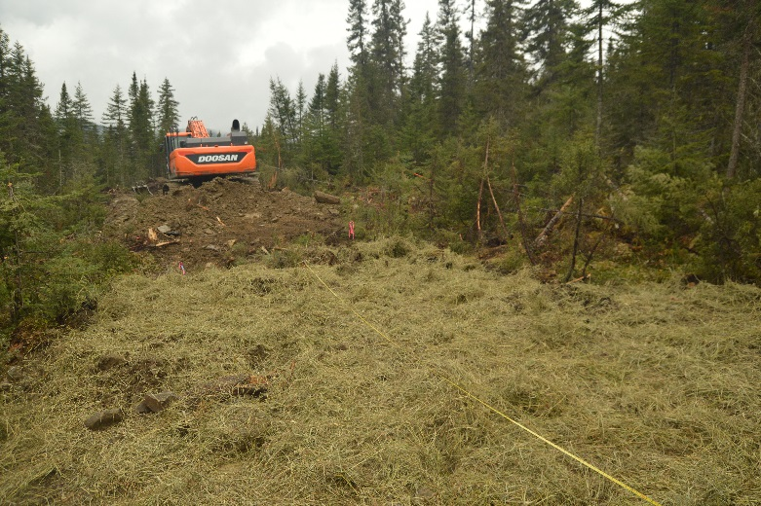
Figure 14. Zone ensemencée et couverte de paille dans les 20 mètres de part et d’autre du cours d’eau.

Traverse amovible de 18 pieds : Installation
L’installation a été réalisée le 22 août 2017. Un opérateur de pelle mécanique, un contremaître et un ingénieur forestier ont effectué l’installation. La durée d’installation a été de 1 h 25, plus 30 minutes d’attente. De plus, 30 minutes supplémentaires ont été nécessaires pour tenir compte du temps de déplacement de la pelle sur le sentier de débardage.

Préparation des appuis
- Installation de radiers près des berges pour protéger le sol;
- Positionnement des radiers : initialement, des radiers de diamètre 20 cm et plus ont été utilisés, puis changés pour des radiers d’un diamètre de 10 à 15 cm;
- Enfoncement mécanique des radiers avec le godet de la pelle jusqu’à ce qu’ils ne se tassent plus.
Le sol à l’emplacement de la traverse s’est avéré stable, facilitant la confection des appuis. Le tassement était pratiquement inexistant et un nombre minimal de radiers a été nécessaire.
Durée : 30 minutes

Installer une toile géotextile
- Une toile géotextile a été placée sur les radiers
Durée : 5 minutes
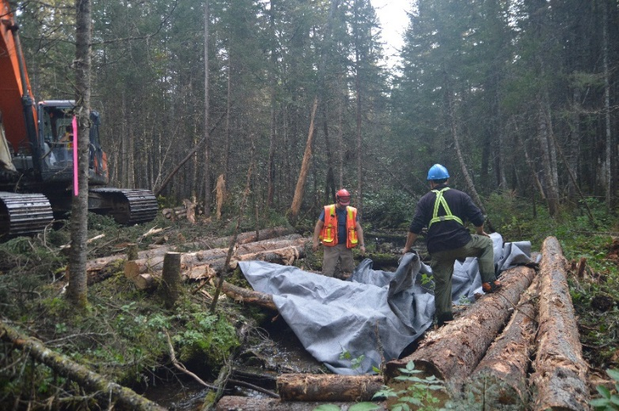
Figure 15. Installation de la toile géotextile

Mise en place des tabliers
- Manipulation et installation des tabliers avec le godet de la pelle;
- Correction de l’espacement et de la pente.
Durée : 45 minutes
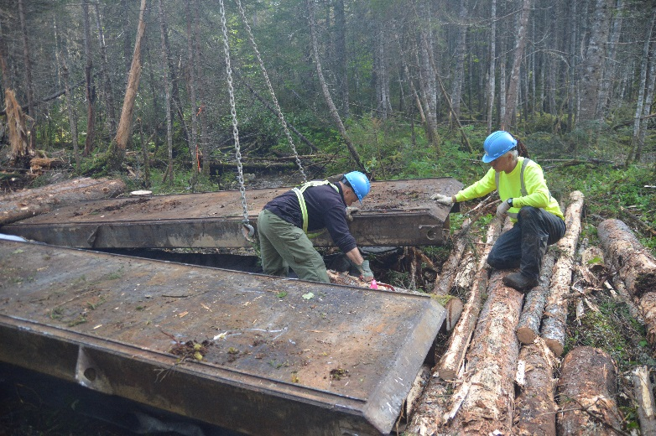
Figure 16. Positionnement des tabliers et ajustement des radiers formant l'assise

Réalisation d’un essai de portance
- Le pont a été traversé à 3 reprises avec un engin lourd afin de favoriser le tassement initial. La pente a été à nouveau vérifiée afin de s’assurer qu’elle ne dépassait toujours pas le seuil de 1 %.
Durée : 5 minutes
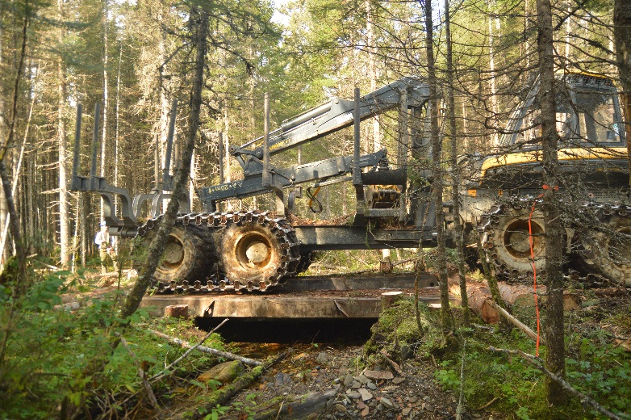
Figure 17. Passage de l’abatteuse pour l’essai de portance

Traverse amovible de 18 pieds : Retrait
Le retrait de la traverse a été réalisé le 23 août 2017. Un opérateur de pelle mécanique et un contremaître ont effectué le retrait. La durée de l’opération a été de 30 minutes. De plus, 30 minutes supplémentaires ont été nécessaires pour tenir compte du temps de déplacement de la pelle sur le sentier de débardage.

Retrait des tabliers
- Une chaîne a été installée sur le côté du tablier de façon à ce qu’il bascule vers l’intérieur et que les sédiments qui s’y trouvent tombent sur la toile géotextile.
Durée : 5 minutes
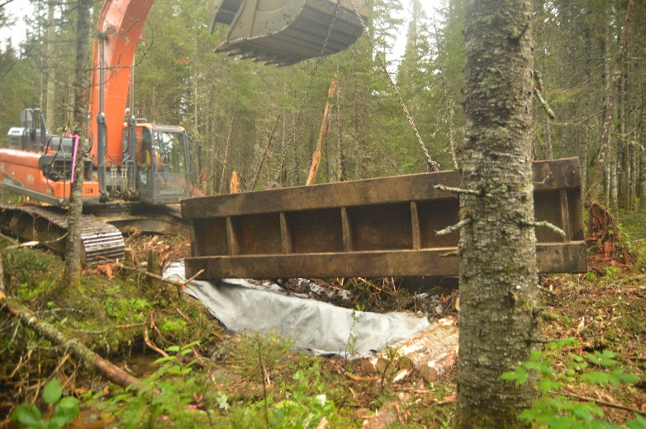
Figure 18. Retrait d’un tablier de 18 pieds

Retrait de la toile géotextile
- La toile a été repliée sur elle-même puis enroulée de façon à contenir les sédiments;
- La pelle mécanique a soulevé et déposé la toile géotextile enroulée en dehors des limites du cours d’eau.
Durée : 5 minutes
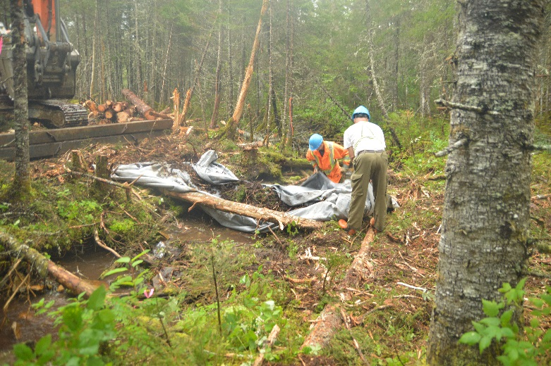
Figure 19. Repliement de la toile géotextile ayant recueilli les sédiments

Retrait des radiers
- Retrait des radiers au niveau des approches et des appuis
Durée : 10 minutes

Végétalisation des berges
- Dans le cas présent, le sol n’a pas été perturbé;
- Un ensemencement (mélange B) a tout de même été effectué dans les 20 mètres du cours d’eau.
Durée : 10 minutes

Coûts
Tableau 1. Coût associé à l'utilisation de traverses de cours d'eau amovibles lors des bancs d'essai réalisés au Ruisseau-Isabelle
Nom du secteur | Traverse conventionnelle
 | Type de ponceau | Achat  (ponceau, collet, membrane) | Coût Transport | Coût Installation | Coût total
Ruisseau-Isabelle  (transport par camion) | 900mm X 12 m | 1 083 $ | 241 $ | 750 $ | 2 074 $
Ruisseau-Isabelle  (Sentier de débardage) | 2200mmX12 m | 3 984 $ | 241 $ | 1450 $ | 5 675 $

Nom du secteur | Pont temporaire amovible |  |  |  |  |  |  |  | coût total
 | Longueur de la traverse temporaire | Coût de location de traverse temporaire (2 mois) | Coût de transport* de la traverse vers Gaspésie (aller simple) | Coût de transport vers le site | Temps d'installation | Temps de retrait | Taux horaire  pelle mécanique | Coût installation et démantèlement
Ruisseau-Isabelle  (transport par camion) | 30pi | 3 980 $ | 2 692 $ | 585 $ | 7 h | 2,5 h | 175$ | 1 663 $ | 8 920 $
Ruisseau-Isabelle  (Sentier de débardage) | 18pi | 2 700 $ | 2 692 $ | 585 $ | 2,5 h | 1 h | 175 $ | 613 $ | 6 690 $

* Les deux traverses ont été transportées simultanément. 2 692$ est le coût total pour les 2 traverses. Puisque le coût aurait été le même si une seule des deux traverses avait été transportée, le coût de transport n’a pas été divisé entre les deux traverses.

La durée minimum de location était de 2 mois.
Le prix de vente de la traverse de 30 pieds était de 19 900 $ et celui de la traverse de 18 pieds de 13 500 $.
Les coûts présentés ne tiennent pas compte de la présence de l’ingénieur forestier et du contremaître mobilisés pour l’installation.

Bilan des opérations
Le processus d’installation décrit dans ce rapport peut varier selon les conditions du site. Le temps d’installation peut également varier, en raison du site et de l’expertise des opérateurs.
Suite à cet essai, l’installation d’une toile géotextile est apparue essentielle, autant pour la traverse de 30 pieds que celle de 18 pieds. En effet, les roues de la machinerie transportent des sédiments qui peuvent tomber dans le cours d’eau au moment de traverser. La toile géotextile devrait couvrir un espace plus large que la traverse elle-même afin de capter les sédiments pouvant tomber vers l’extérieur de la traverse (voir figures 7 et 8).

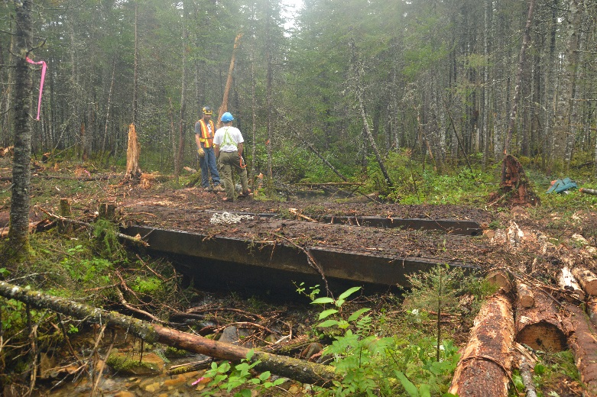
Figure 20. Traverse de 18 pieds après débardage du bois (24 h)
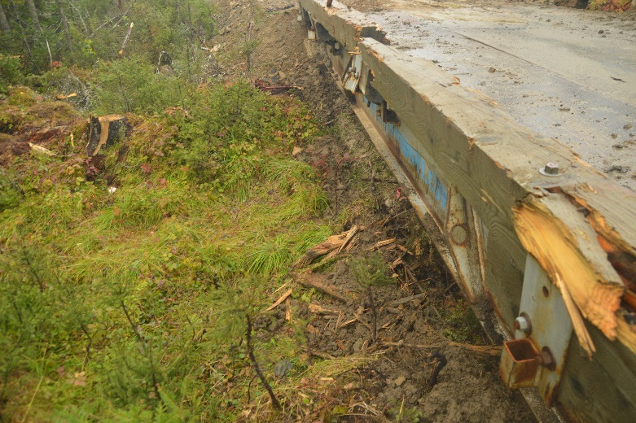
Figure 21. Traverse de 30 pieds après le transport de bois par camion
La plaque de fermeture de la traverse de 30 pieds devra être ajustée afin de faciliter son installation et limiter le temps requis pour cette manœuvre.
La préparation des assises peut varier en fonction des caractéristiques du substrat en place. Un substrat ayant une bonne capacité portante et favorisant la stabilité (gravier, roches de grande dimension, etc.) aurait pu être ajouté pour réduire le tassement.
L’équipe de Temrex envisage l’utilisation d’assises constituées de blocs de béton, qui pourraient s’avérer plus rapide à installer que les madriers et pourrait être encore plus stables. De plus, les blocs de béton pourraient être réutilisés à un plus grand nombre de reprises que le bois. En effet, cet essai a montré que les madriers tendent à se dégrader lors des manipulations et que ceux-ci ne pourraient être utilisés à plus 2 ou 3 reprises.
Du matériel stable (gravier) a dû être ajouté sur le chemin à l’entrée de la traverse de 30 pieds. Le tassement du substrat a créé une dépression qui a dû être remplie. Ce tassement devrait être pris en compte au moment de l’installation.
Le muret ne semble pas avoir été en mesure de contenir l’ensemble des sédiments. Le muret pourrait être amélioré, notamment en couplant son utilisation avec une toile géotextile

,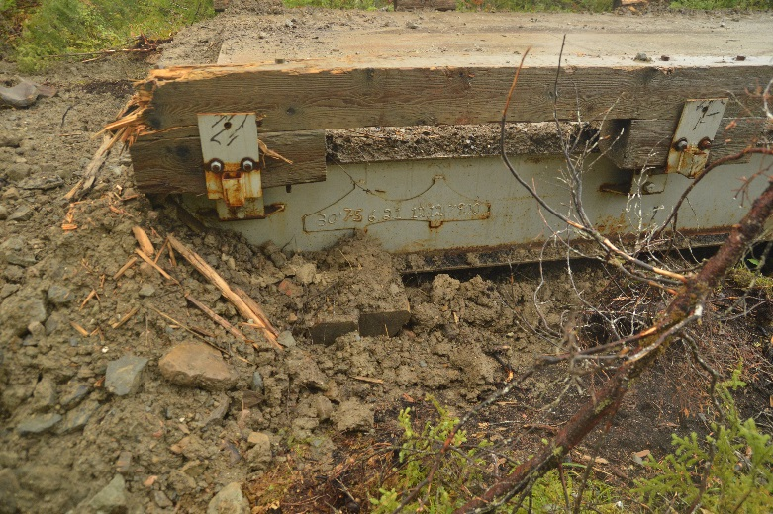
Figure 22. Abord de la traverse amovible de 30 pieds après son utilisation pour le transport de bois.

Les tabliers d’acier offrent l’avantage de pouvoir être manipulés directement avec une pelle sans être détériorés. Toutefois, la traverse de 30 pieds, lourde, demande beaucoup de minutie de la part de l’opérateur pour effectuer une installation efficace.

Bilan des impacts sur la qualité du milieu aquatique
L’utilisation de ces ponts temporaires amovibles a évité l’installation de ponceaux de diamètre de 900 mm (cours d’eau intermittent, traverse de 30 pieds) et 2400mm (cours d’eau permanent, traverse de 18 pieds).
L’installation de la traverse de 30 pieds a permis de diminuer la perturbation du lit et des berges du cours d’eau par rapport à une installation conventionnelle. En effet, les berges et le lit du cours d’eau ont été entièrement enjambés (Figure 23).
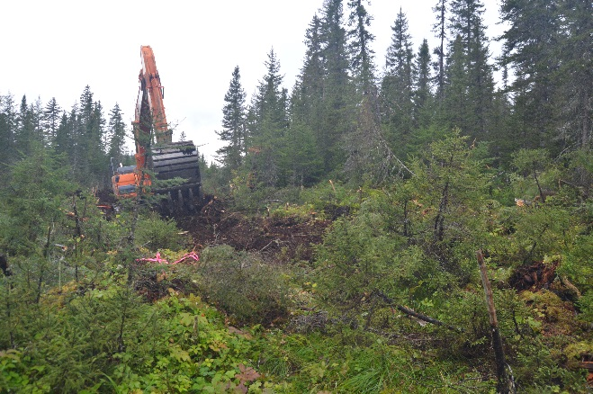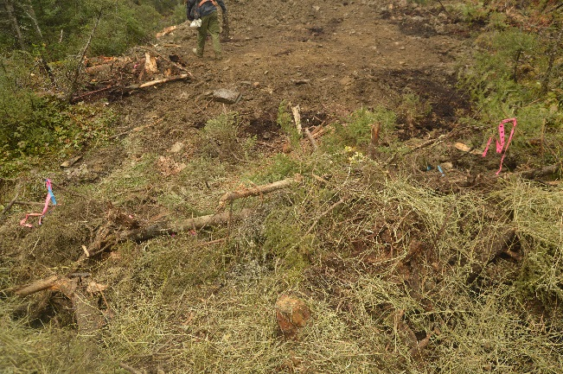
Figure 23. Emplacement de la traverse de 30 pieds enjambant le cours d'eau intermittent avant son installation (gauche) et après son retrait (droite).

Néanmoins, lors d’une visite de terrain en novembre 2017 au moment de pluies abondantes, l’eau qui s’écoulait à ce moment présentait un aspect brouillé témoignant de la présence de sédiments fins en suspension. Les sédiments pourraient provenir des approches du cours d’eau (Figure 24). En effet, les approches n’étaient pas encore végétalisées et le sol était à nu dans les 20 mètres adjacent à l’emplacement où la traverse avait été installée. Toutefois, la quantité de sédiments semble négligeable et la stabilisation par le tapis végétal devrait permettre d’éviter de nouveaux apports de sédiments.

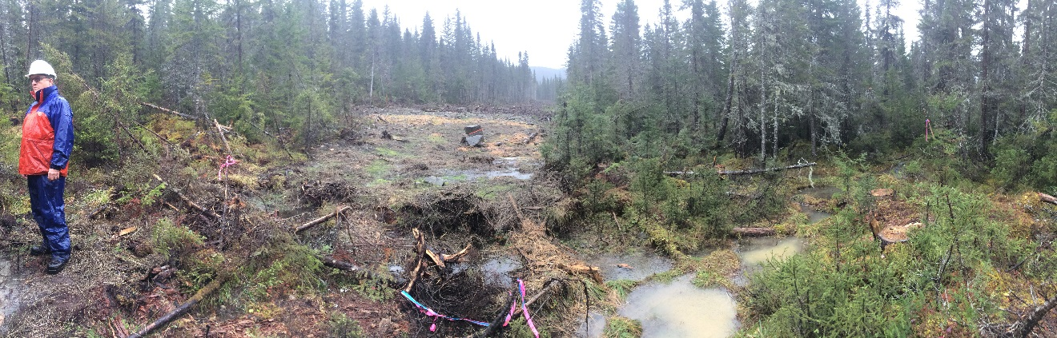
Figure 24. Emplacement de la traverse de 30 pieds enjambant le cours d'eau intermittent après son retrait lors d’une forte pluie

Le cours d’eau permanent enjambé par la traverse de 18 pieds ne semble avoir subi aucune modification en lien avec l’utilisation de la traverse temporaire (Figure 25). En effet, la végétation couvrant le sol est demeurée en place et la période d’utilisation de la traverse a été de courte durée. Le type de substrat et la topographie des berges ont facilité les travaux et ont favorisé un niveau d’impact très faible.
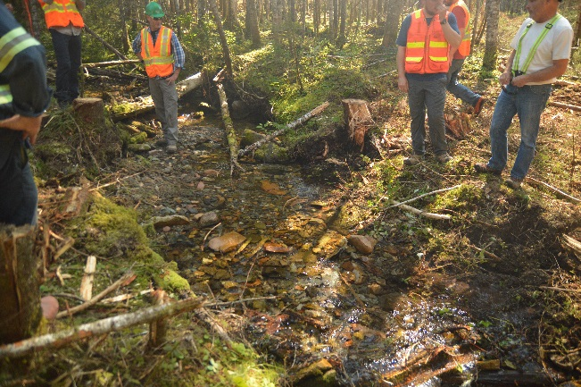
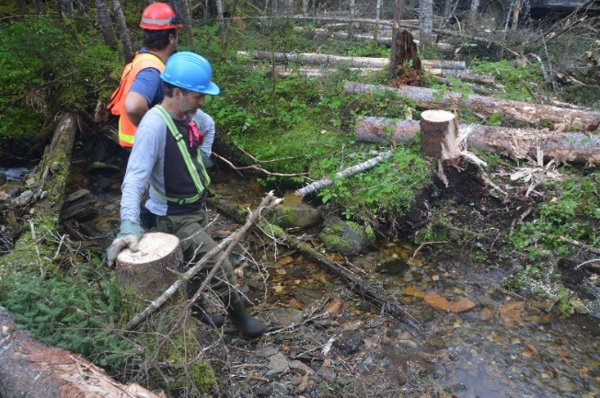

Figure 25. Emplacement de la traverse de 18 pieds enjambant le cours d'eau permanent avant son installation (gauche) et après son retrait (droite)

Conclusion
Le banc d’essai a permis de documenter l’utilisation de traverses temporaires en acier sur un chemin utilisé pour le transport de bois et sur un sentier de débardage. Celles-ci semblent durables et peuvent être utilisées à plusieurs reprises durant plusieurs années.
Les chasse-roues de bois de la traverse de 30 pieds se sont toutefois rapidement abîmés lors des manipulations. Cette observation laisse envisager qu’une traverse entièrement faite de bois se détériorait après quelques utilisations. Il serait pertinent de comparer le coût et le nombre d’utilisation d’une traverse amovible d’acier par rapport à une traverse amovible de bois
L’utilisation de la traverse de 18 pieds sur un sentier de débardage est apparue prometteuse. Bien que le RNI permettait déjà l’utilisation des traverses amovibles sur les sentiers de débardage, celles-ci ont rarement été utilisées en Gaspésie. Ce banc d’essai tend à démontrer qu’il s’agit d’une pratique qui pourrait être plus largement utilisée.
L’utilisation de la traverse de 30 pieds est plus complexe en raison du poids et de la dimension de la structure. Néanmoins, ce type de structure semble adéquate pour le transport de bois par camion.
Ce banc d’essai a permis de donner un ordre de grandeur des coûts associés à l’utilisation d’une traverse amovible, ainsi que de donner un aperçu des modalités d’installation. Bien entendu, plus une traverse temporaire sera utilisée fréquemment, plus son acquisition sera avantageuse économiquement. Il serait pertinent d’évaluer le nombre annuel d’utilisation de traverses de différentes grandeurs afin d’évaluer les coûts à plus long terme.

Les objectifs sont de maintenir au minimum 15 % de forêt de 7 m ou plus à l’échelle des COS et 60 % à l’échelle des UTA, ainsi que 30 % de forêt de 12 m et plus à l’échelle de l’UTA.
L’effet slash est un terme désignant l’érosion d’un sol nu provoquée par l’impact des gouttes d’eau. Le splash est susceptible de provoquer, même en l’absence de ruissellement, une reptation des particules sédimentaires. Il est aussi responsable de la modification de l’état de la surface du sol et peut provoquer la battance sur les sols limoneux.

